今日动态
6.3 星期三 多云
班级人数：33人 今日实到：25人
缺勤名单：顾启阳、李若愚、杨诗年、于素轻、王熙悦、沈嘉涵、刘芮、周一诺
户外活动篇 
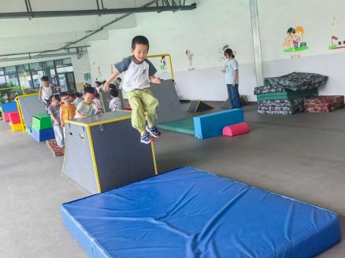 | 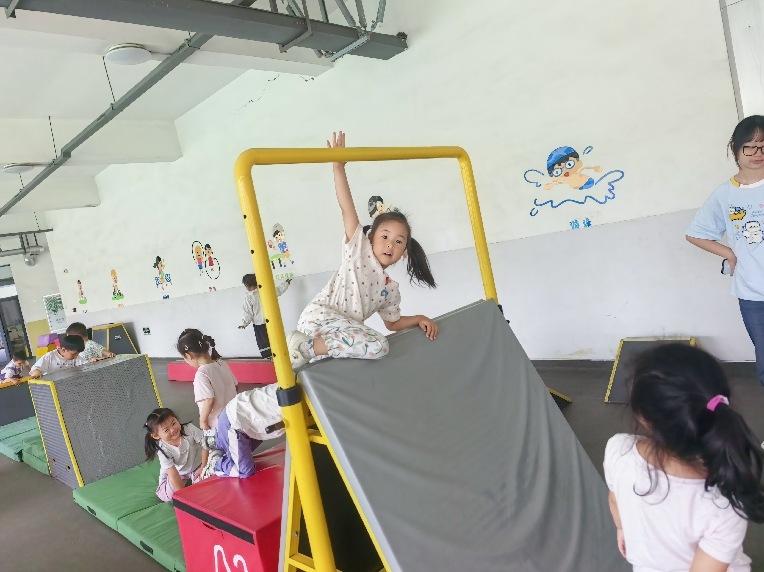 | 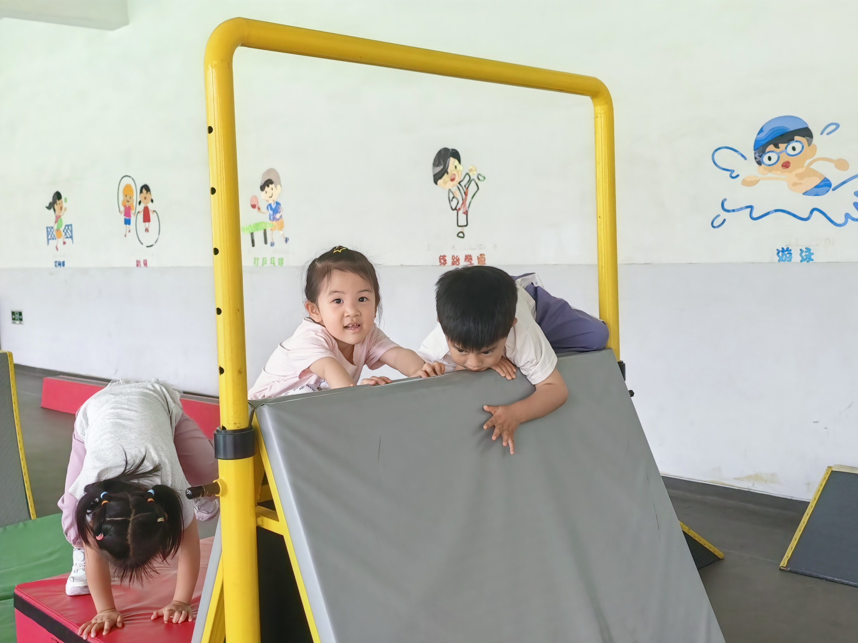
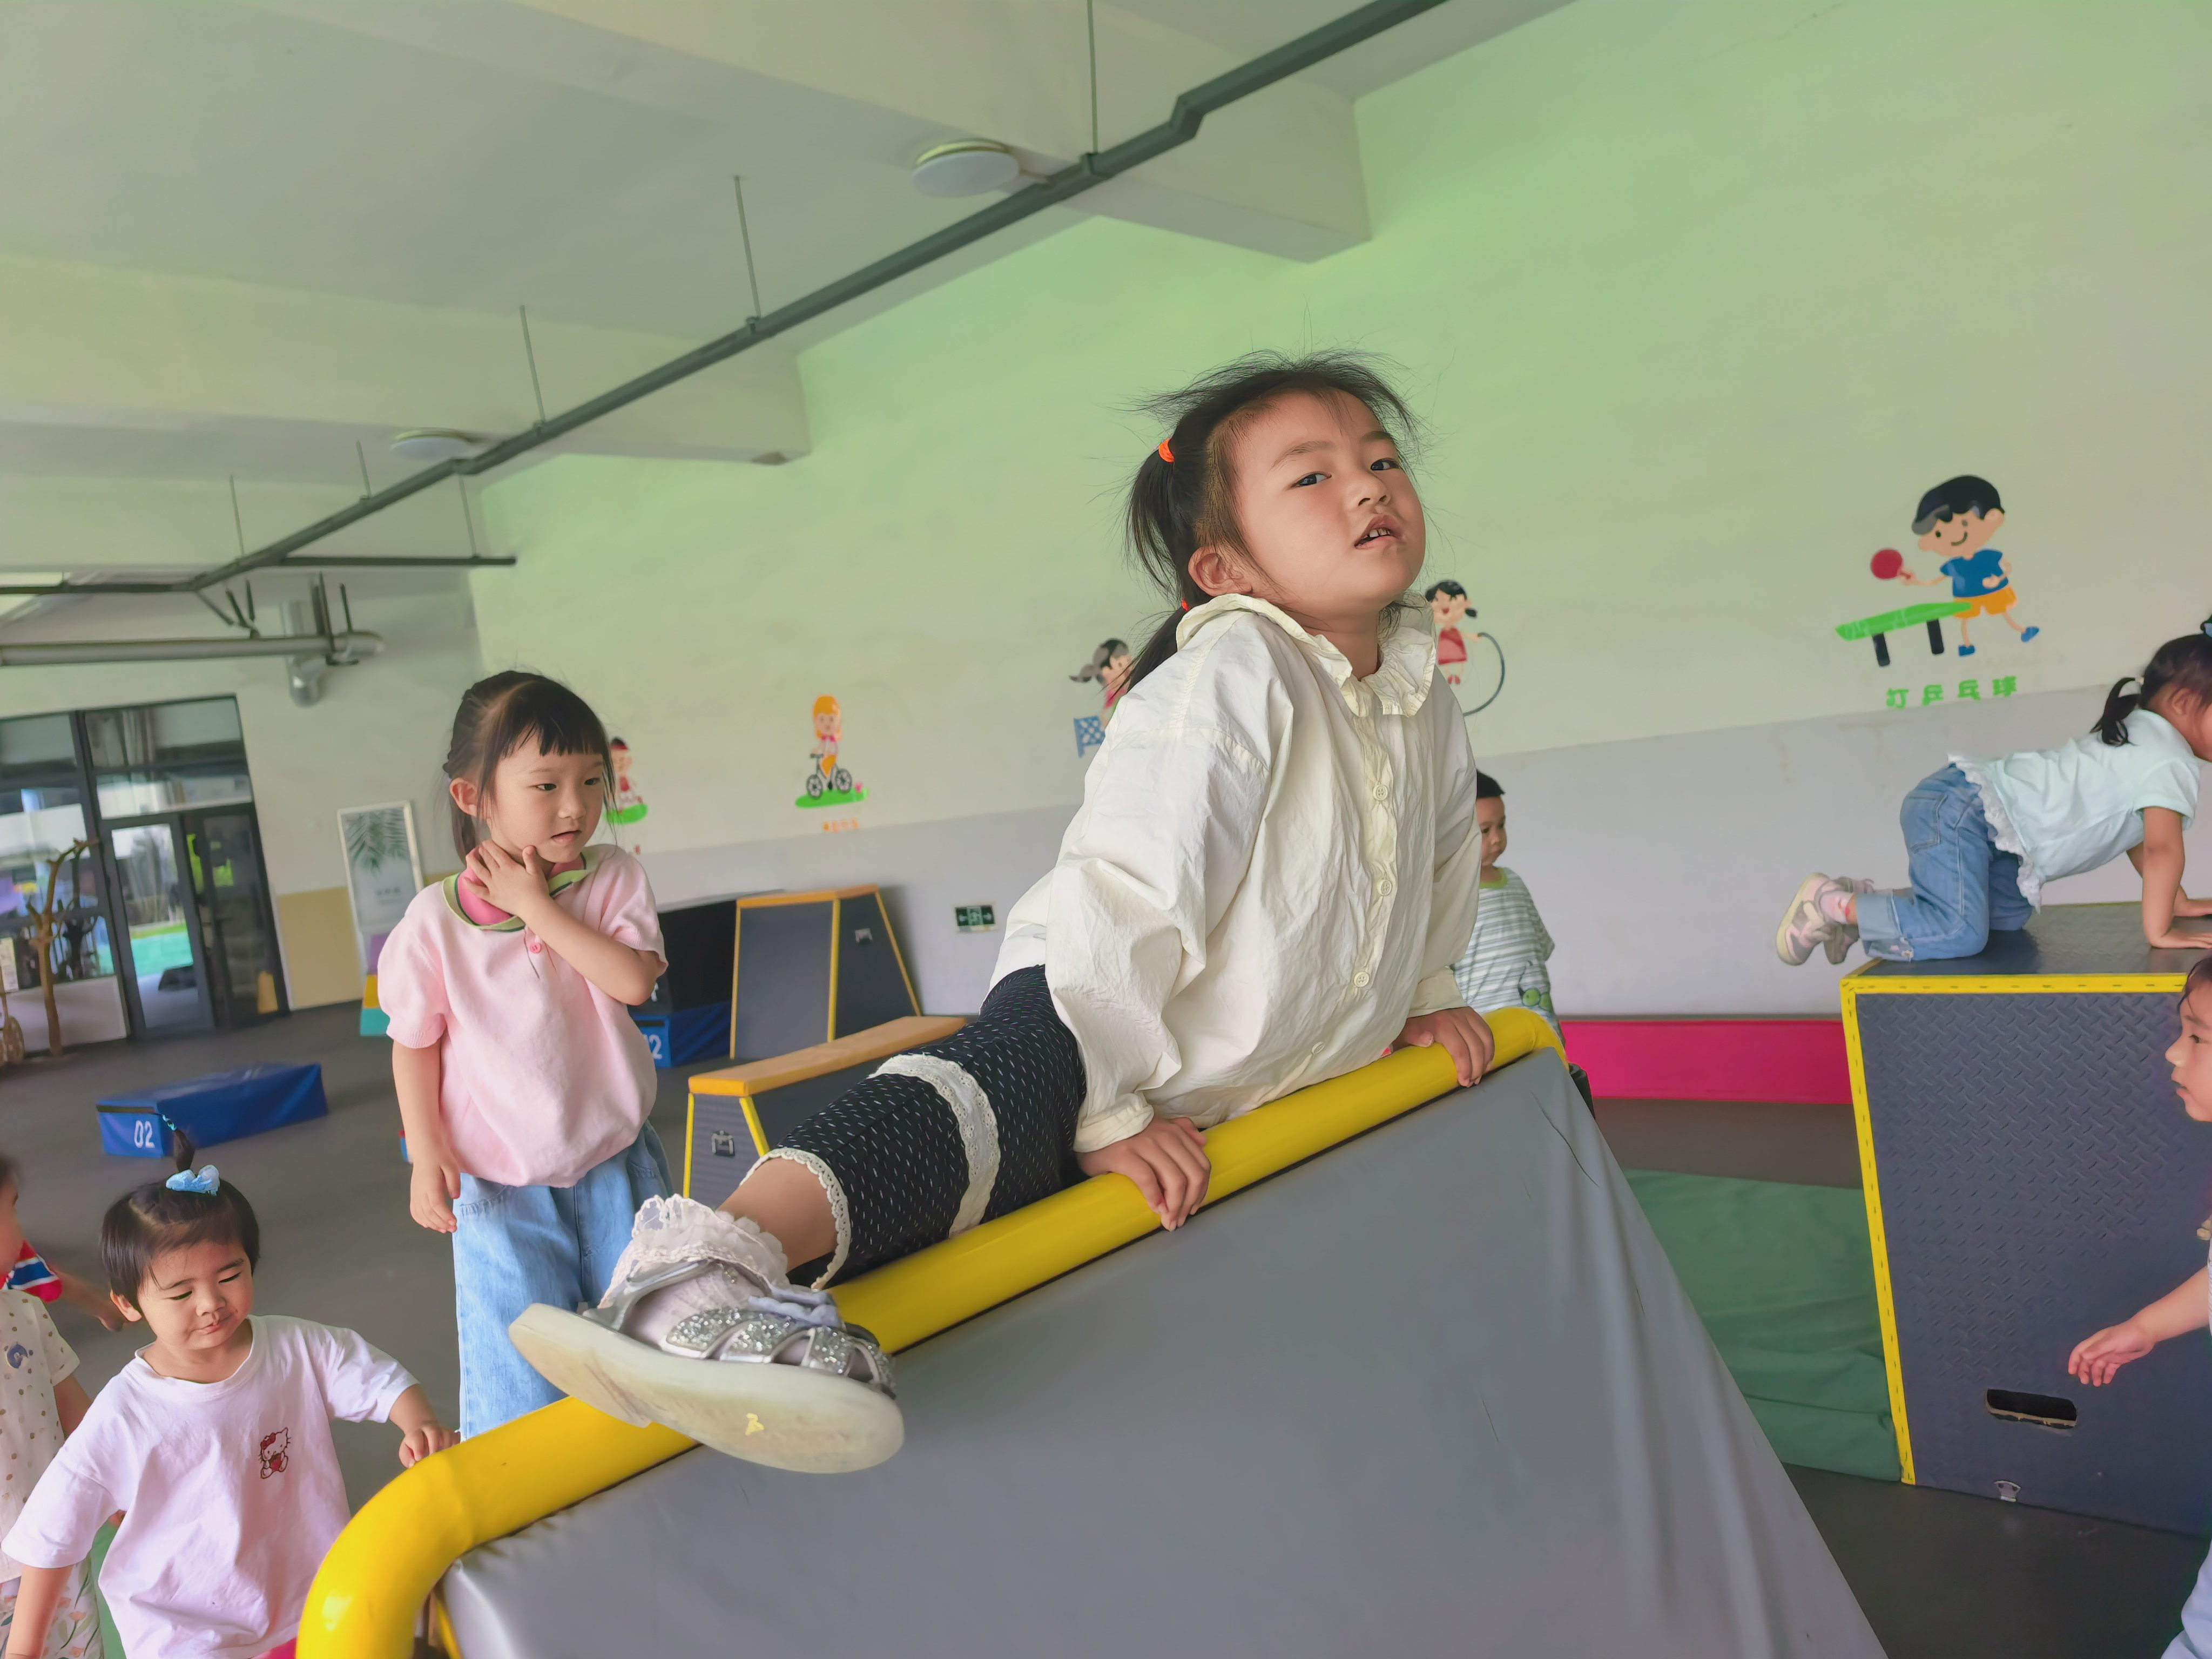 | 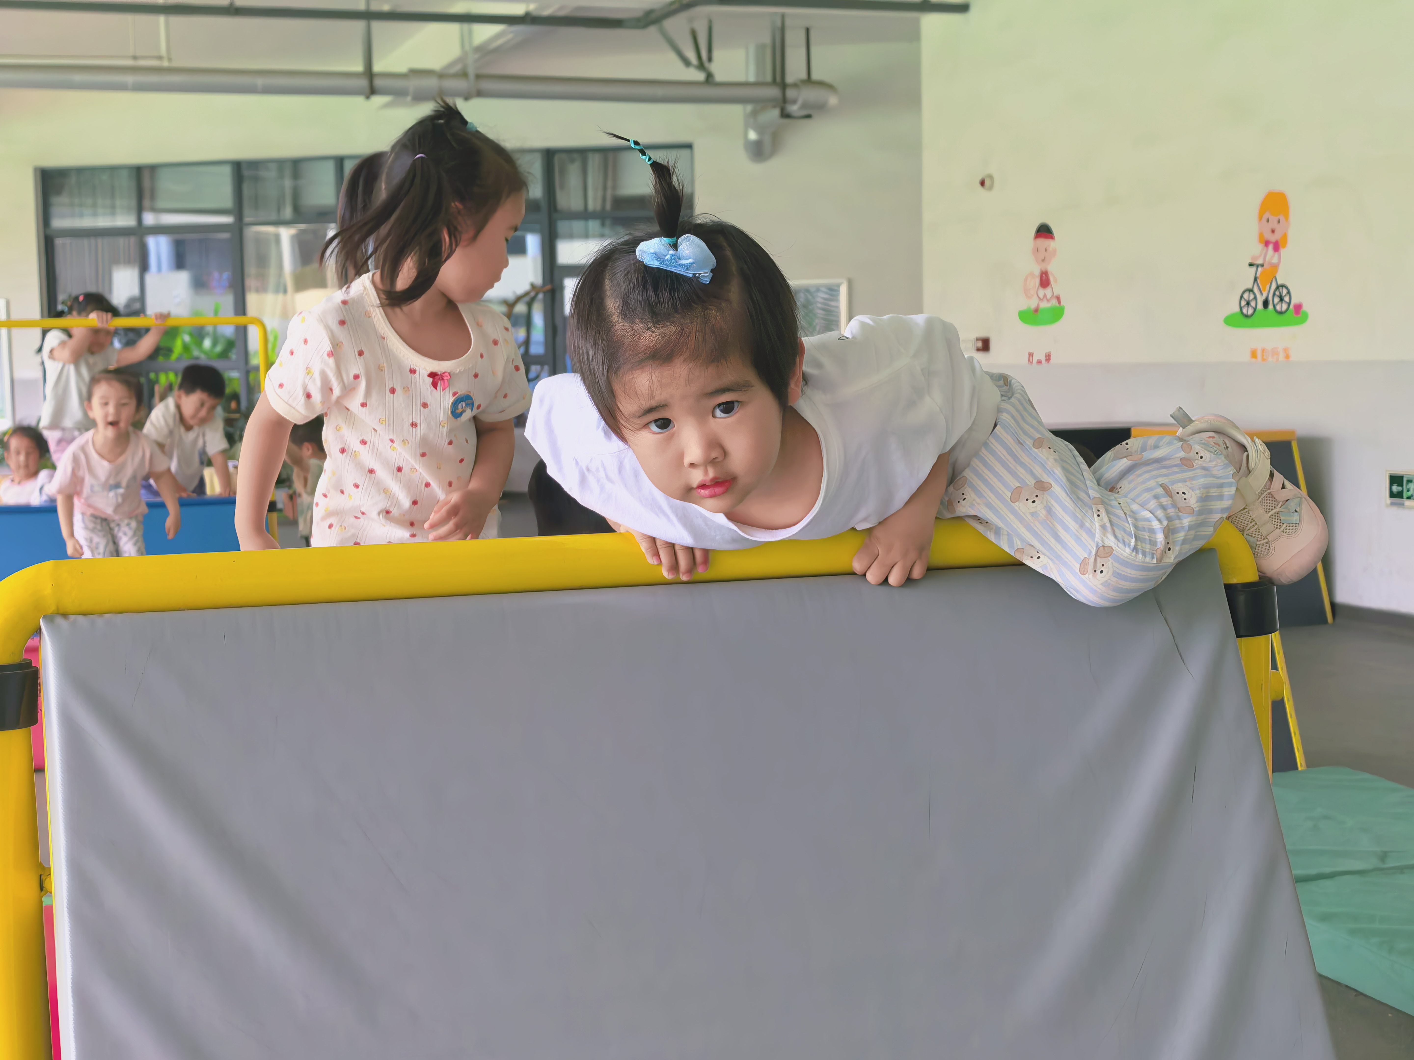 | 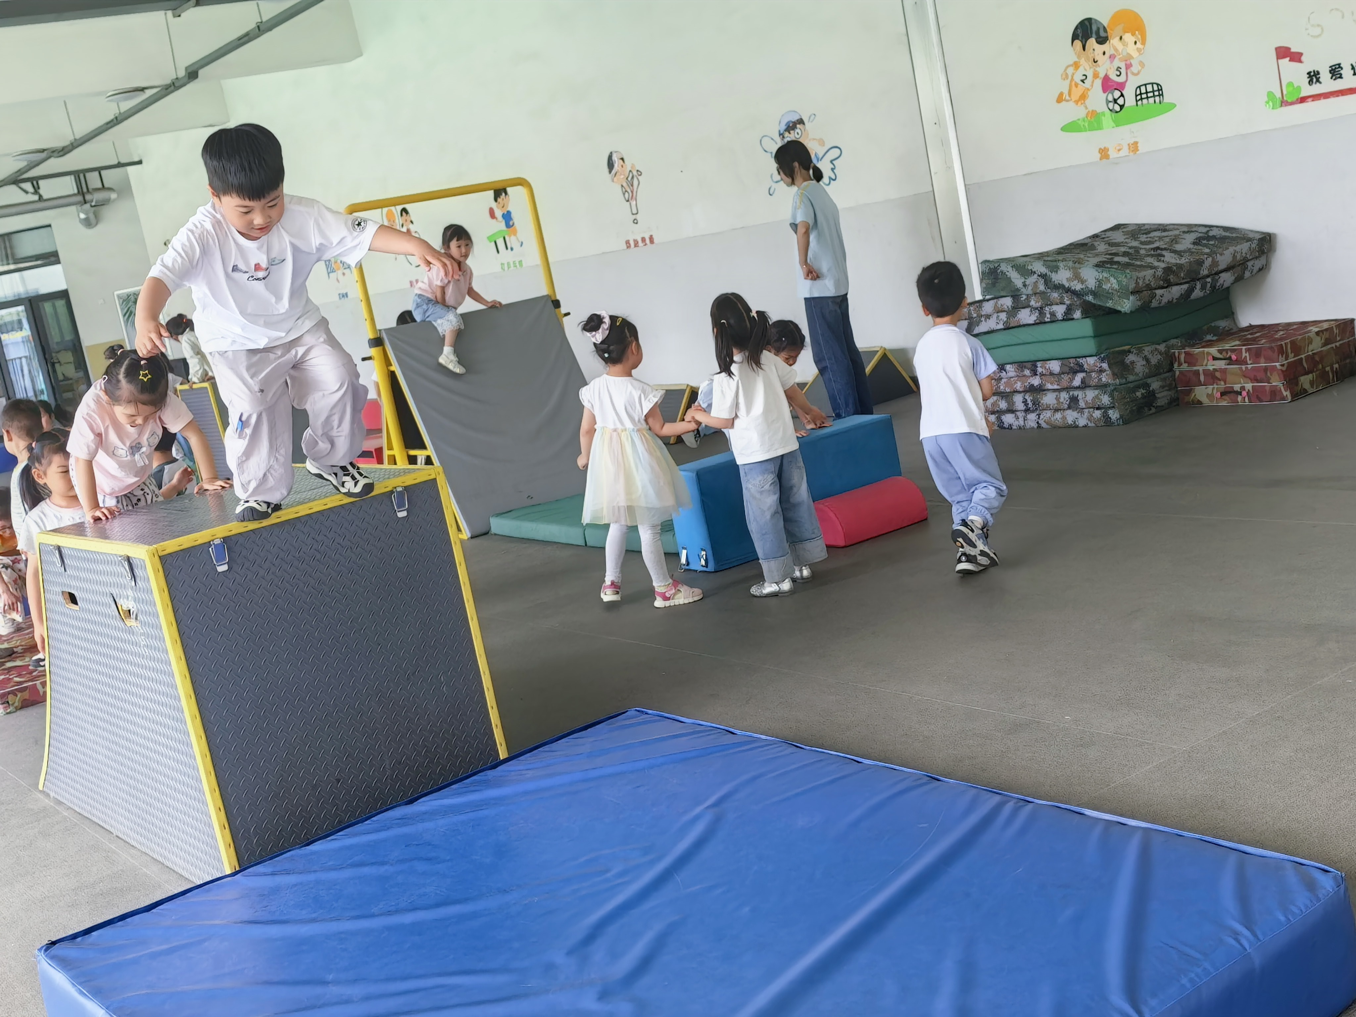

区域游戏篇
区域名称 | 区域进区人员
建构区（桌面、地面） | 地面：  桌面：王丁博、殷昊清、衡梓豪、
美工区 | 高语然、王乐言、宗诗钰、吴子萱、袁沐橙、陈璟屹
益智区 | 周米琪、李若芙、胡予恬、
滚动乐园 | 丁舒翮、任昱霖、颜越、
图书区 | 巢沁昕、
自然物拼搭 | 杨思齐、王思瑞、
娃娃家 | 唐柏涵、万丞烁、陆安昕、吴文萱、陶悦、
万能工匠区 | 李承佑、杨思一、
植物角

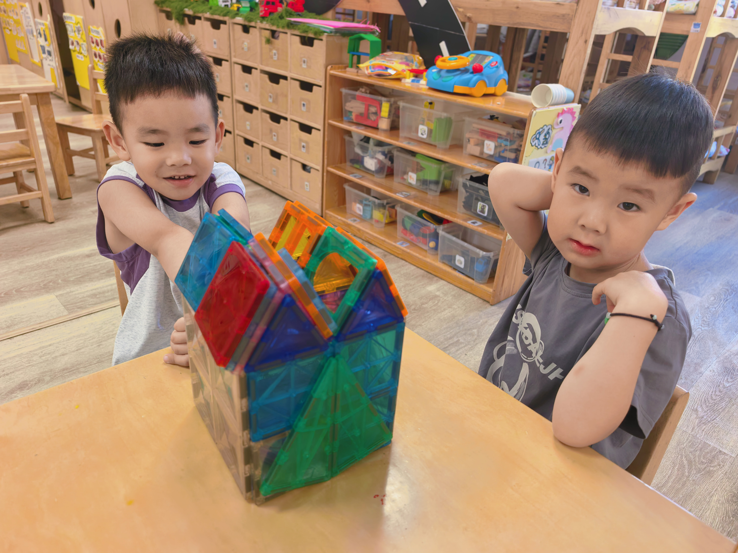 | 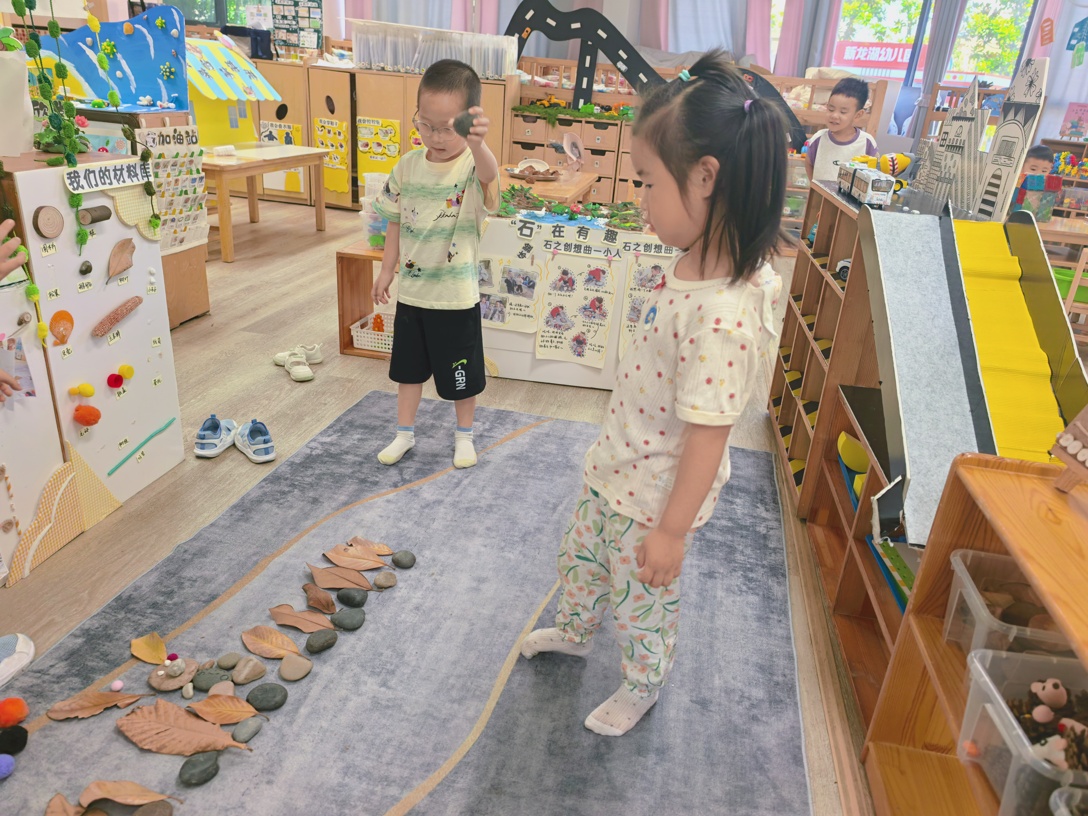 | 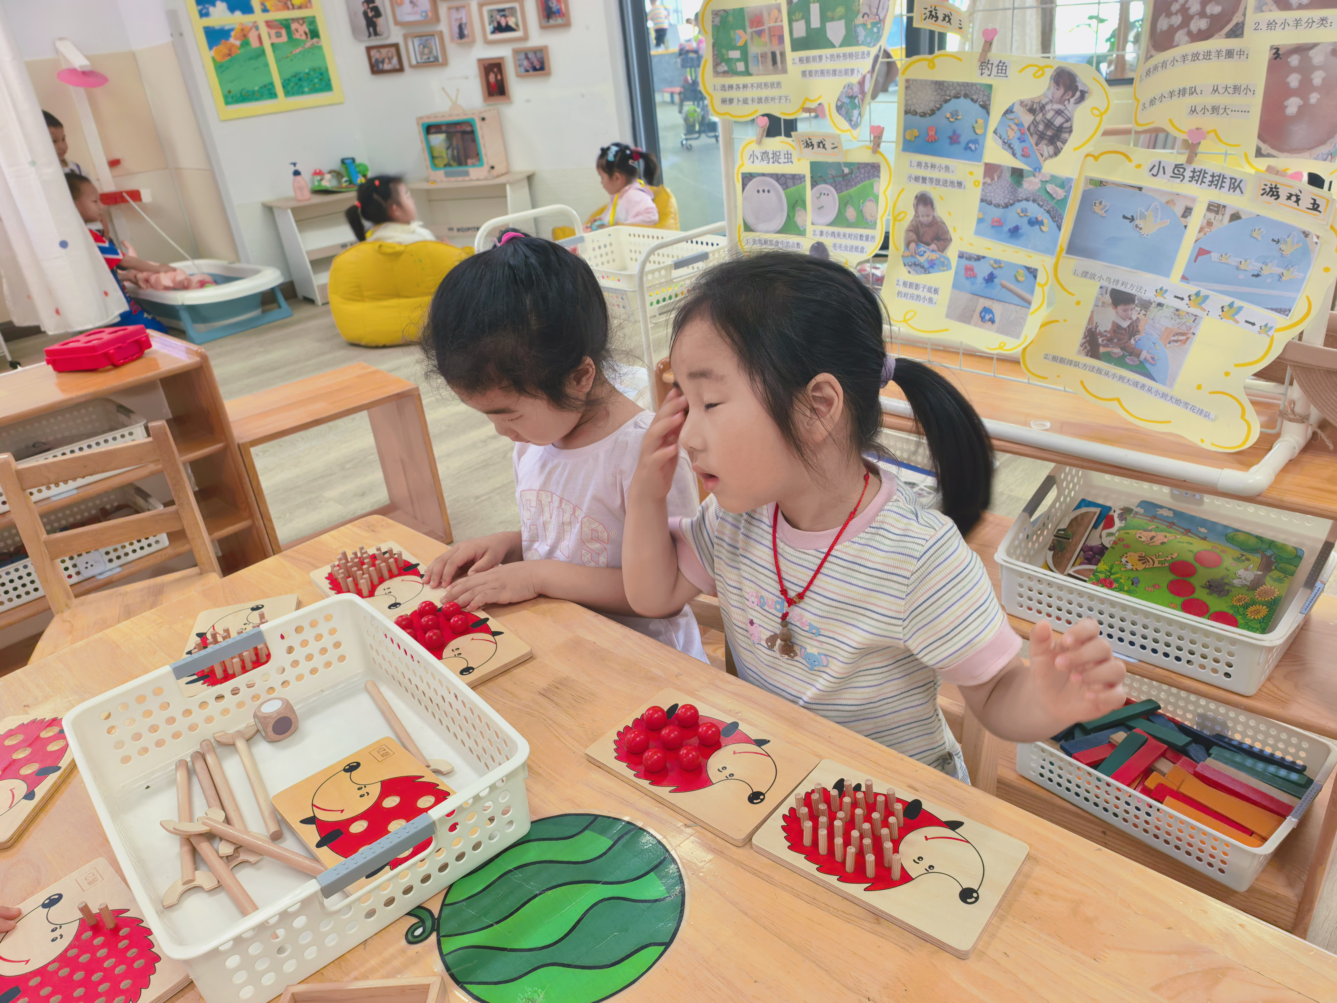
集体活动篇
活动：健康《我的小手》
本次活动主要是通过游戏了解手的功能以及保护手的方法，旨在帮助幼儿养成良好的生活和卫生习惯，提高自我保护能力，形成其终身受益的生活能力和文明的生活方式。本班幼儿认识手上的五个手指头，大多能说出其名称，知道自己的小手能穿衣穿鞋、玩玩具等作用，在成人提醒下有洗手的意识，但幼儿的生活经验较少，对于保护小手缺乏一定的意识和方法。在活动中能够说一说自己知道的保护手的方法的幼儿是李承佑、丁舒翮、殷昊清、王丁博、杨思一、杨思齐、王乐言、巢沁昕、周米琪、王思瑞、能够通过观察自己小手，知道应该勤剪指甲勤洗手，养成良好的生活和卫生习惯的幼儿是唐柏涵、万丞烁、衡梓豪、任昱霖、颜越、胡予恬、高语然、陆安昕、吴文萱、宗诗钰、吴子萱、李若芙、陶悦、袁沐橙、陈璟屹
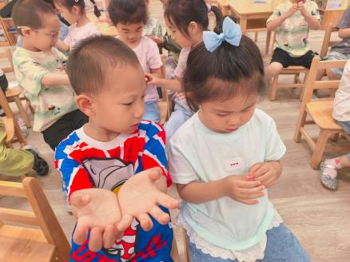 | 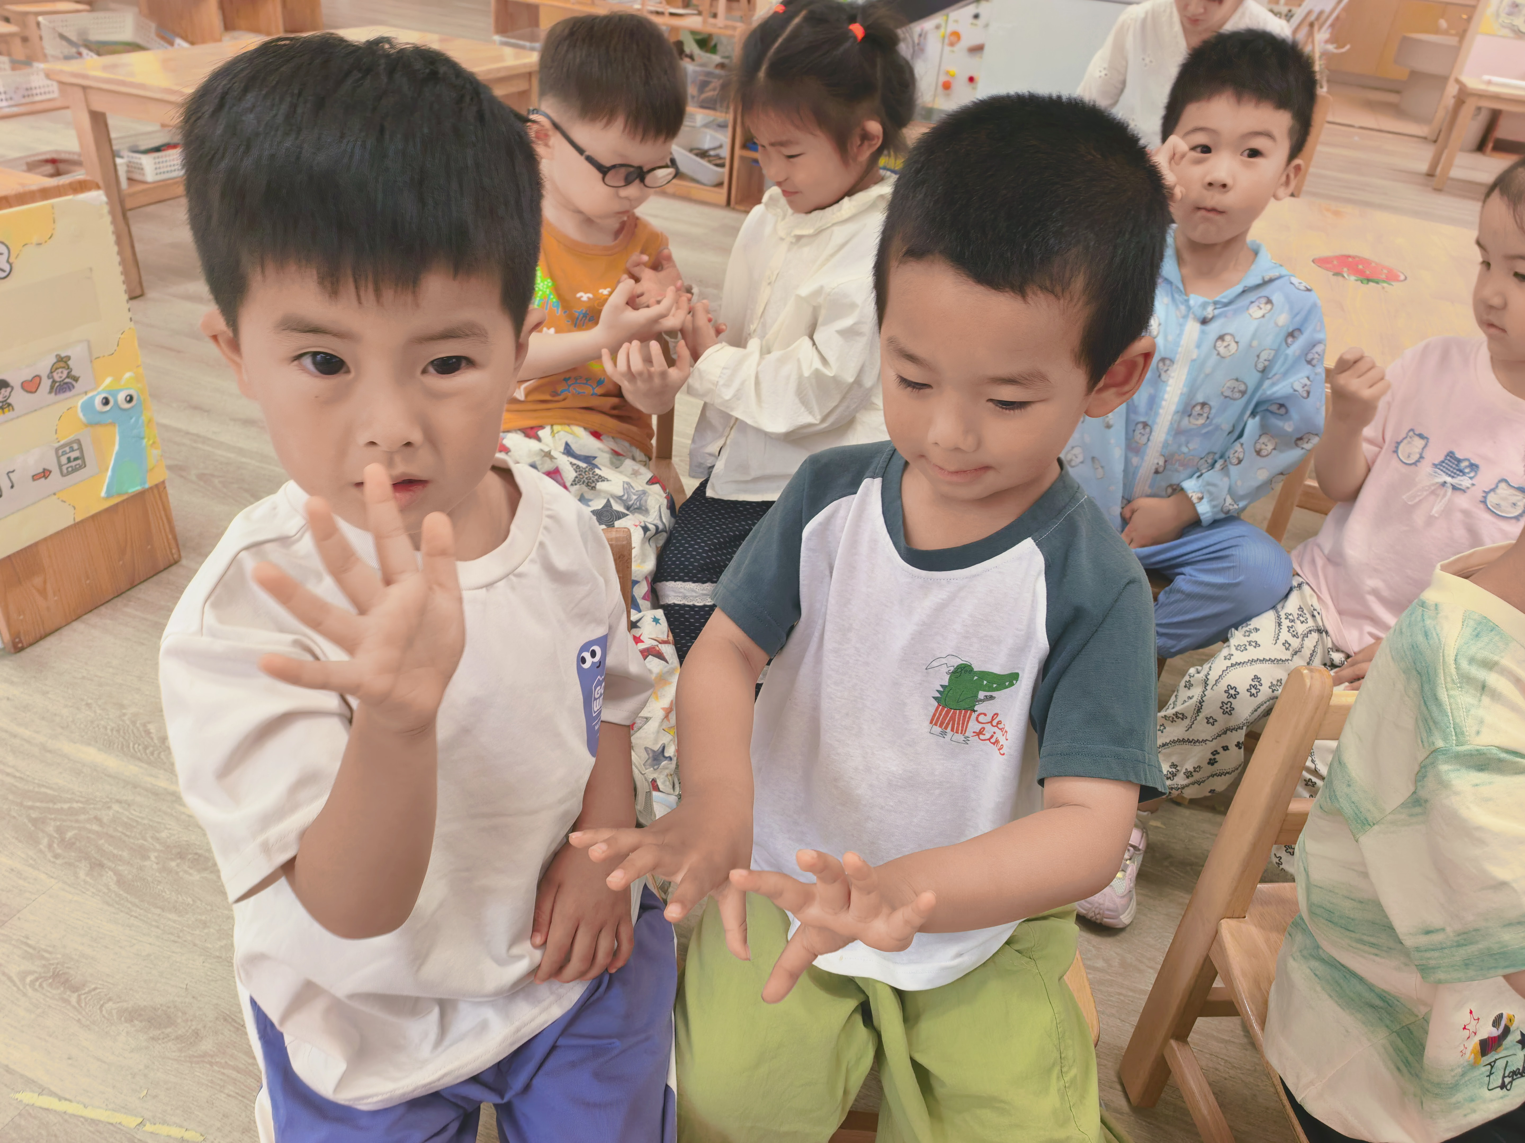 | 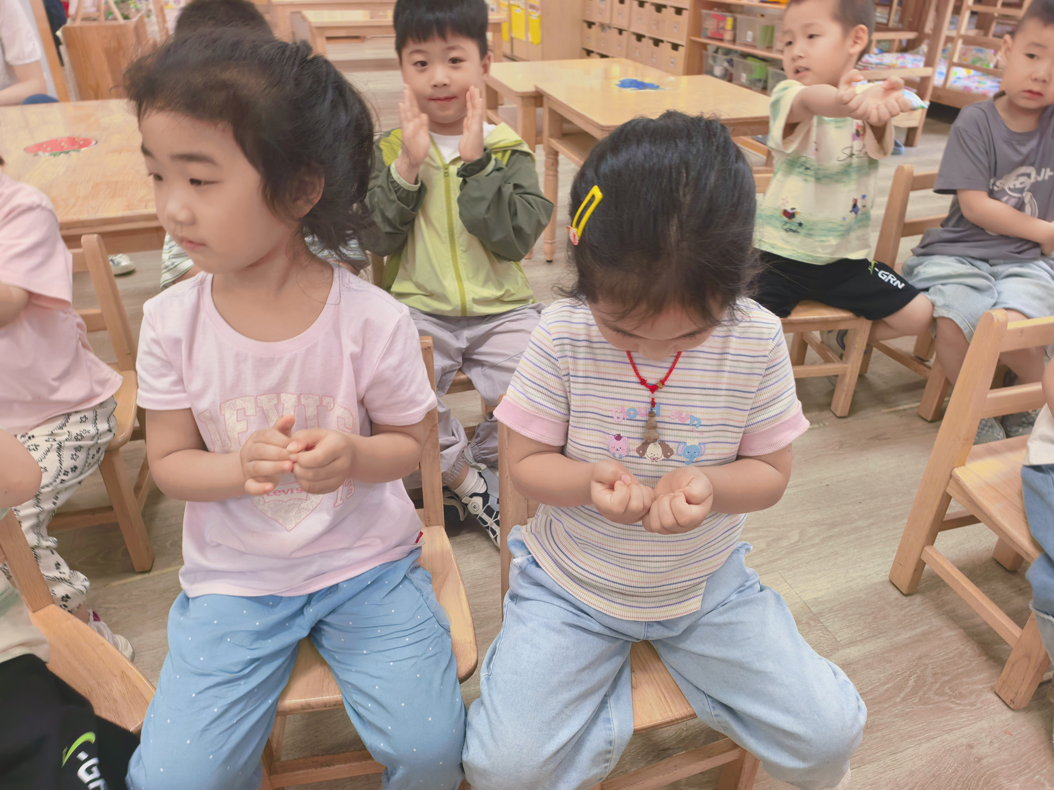

一日生活篇
早点：红糖发糕、坚果拼盘、鲜牛奶。
午餐：今天吃的是儿童版干锅虾、五福合菜和罗宋汤。今日午餐所有幼儿都吃完了自己的饭菜，进餐速度比较慢的幼儿是唐伯涵、陈璟屹、衡梓豪
下点：蛋仔小蛋糕、酸奶；水果：羊角蜜和苹果
午睡：今日入园幼儿全部睡着！

